

UNIVERSIDAD EUROPEA DE MADRID

ESCUELA DE ARQUITECTURA, INGENIERÍA Y DISEÑO
MÁSTER UNIVERSITARIO EN INTELIGENCIA ARTIFICIAL
TRABAJO FIN DE MÁSTER

StrokeLab: análisis biomecánico explicable de la técnica y la fatiga en natación mediante visión por computador e inteligencia artificial

Diana Cruz [PENDIENTE: apellidos]
Dirigido por
[PENDIENTE: nombre del director/a]
CURSO 2025-2026
TÍTULO: StrokeLab: análisis biomecánico explicable de la técnica y la fatiga en natación mediante visión por computador e inteligencia artificial

AUTOR: Diana Cruz [PENDIENTE: apellidos]

TITULACIÓN: Máster Universitario en Inteligencia Artificial

DIRECTOR/ES DEL PROYECTO: [PENDIENTE: nombre del director/a]

FECHA: octubre de 2026

RESUMEN
StrokeLab es un sistema que, a partir de un vídeo convencional de nado, responde a tres preguntas del entrenador: qué tan eficiente es la brazada, en qué momento aparece la fatiga técnica y por qué. Se organiza en dos verticales de inteligencia artificial. La vertical de visión estima la pose 2D del nadador con YOLOv8n-Pose en la CPU de un portátil, elegido tras una comparativa con otros modelos, y la eleva a 3D con MotionBERT. La vertical tabular cuenta las brazadas, con una señal propia para la vista lateral y otra para la frontal, calcula por ciclo medidas de codos, hombros, caderas, rodillas y pies, y modela con Isolation Forest el estado fresco del propio nadador. La desviación sostenida respecto a ese estado marca el inicio de la fatiga y SHAP la explica variable a variable. El modelo hidrodinámico se presenta como conocimiento previo, no como IA. Con un nadador sintético, el sistema localiza la fatiga introducida y SHAP señala las variables alteradas. Con vídeo real de un nadador de crol, la frecuencia de ciclo se aleja entre un 6,5 % y un 8,2 % de la cuenta manual en tres clips, en vista lateral y frontal. En los cinco clips disponibles de ese nadador no se detecta fatiga, un resultado coherente con pasadas cortas; localizarla en vídeo real exige grabar nado continuo.
Palabras clave: natación, estimación de pose, detección de fatiga, Isolation Forest, SHAP, inteligencia artificial explicable

ABSTRACT
StrokeLab is a system that, from an ordinary swimming video, answers three coaching questions: how efficient the stroke is, when technical fatigue begins, and why. It is organised in two artificial intelligence verticals. The vision vertical estimates the swimmer’s 2D pose with YOLOv8n-Pose on a laptop CPU, chosen after comparing several models, and lifts it to 3D with MotionBERT. The tabular vertical counts strokes, with one signal for side views and another for front views, computes per-cycle elbow, shoulder, hip, knee and foot measures, and models the swimmer’s own fresh state with an Isolation Forest. A sustained deviation from that state marks the onset of fatigue, and SHAP explains it feature by feature. The hydrodynamic model is presented as domain knowledge, not as AI. On a synthetic swimmer the system locates the injected fatigue and SHAP points to the altered variables. On real video of a front-crawl swimmer, the stroke rate is within 6.5 % to 8.2 % of a manual count in three clips, in side and front views. No fatigue is detected in the five available clips of that swimmer, which is consistent with short passes; locating it in real video requires continuous swimming.
Keywords: swimming, pose estimation, fatigue detection, Isolation Forest, SHAP, explainable artificial intelligence

AGRADECIMIENTOS
[PENDIENTE: agradecimientos de Diana (opcional).]

TABLA RESUMEN
 | DATOS
Nombre y apellidos: | Diana Cruz [PENDIENTE: apellidos]
Título del proyecto: | StrokeLab: análisis biomecánico explicable de la técnica y la fatiga en natación mediante visión por computador e inteligencia artificial
Directores del proyecto: | [PENDIENTE: nombre del director/a]
El proyecto se ha realizado en colaboración de una empresa o a petición de una empresa: | NO
El proyecto ha implementado un producto:  (esta entrada se puede marcar junto a la siguiente) | SÍ
El proyecto ha consistido en el desarrollo de una investigación o innovación:  (esta entrada se puede marcar junto a la anterior) | SÍ
Objetivo general del proyecto: | Desarrollar un sistema de IA explicable que, a partir de vídeo, cuantifique la eficiencia de la brazada, localice el inicio de la fatiga y explique sus causas con SHAP.

Índice
RESUMEN 6
ABSTRACT 7
TABLA RESUMEN 10
Capítulo 1. RESUMEN DEL PROYECTO 15
1.1 Contexto y justificación 15
1.2 Planteamiento del problema 15
1.3 Objetivos del proyecto 15
1.4 Resultados obtenidos 15
1.5 Estructura de la memoria 15
Capítulo 2. ANTECEDENTES / ESTADO DEL ARTE 16
2.1 Estado del arte 16
2.2 Contexto y justificación 16
2.3 Planteamiento del problema 16
Capítulo 3. OBJETIVOS 17
3.1 Objetivos generales 17
3.2 Objetivos específicos 17
3.3 Beneficios del proyecto 18
Capítulo 4. DESARROLLO DEL PROYECTO 19
4.1 Planificación del proyecto 19
4.2 Descripción de la solución, metodologías y herramientas empleadas 19
4.3 Recursos requeridos 19
4.4 Presupuesto 19
4.5 Viabilidad 20
4.6 Resultados del proyecto 20
Capítulo 5. DISCUSIÓN 21
Capítulo 6. CONCLUSIONES 22
6.1 Conclusiones del trabajo 22
6.2 Conclusiones personales 22
Capítulo 7. FUTURAS LÍNEAS DE TRABAJO 23
Capítulo 8. REFERENCIAS 24
Capítulo 9. ANEXOS 25

Índice de Figuras
Actualizar campos (F9) para generar el índice.

Índice de Tablas
Actualizar campos (F9) para generar el índice.

RESUMEN DEL PROYECTO

Contexto y justificación
En natación, la velocidad depende de mantener una técnica eficiente durante toda la prueba. Con la fatiga, el nadador suele aumentar la frecuencia de brazada, acorta la distancia por ciclo y su técnica se degrada (Craig y Pendergast, 1979; Alberty et al., 2005). El entrenador percibe estos cambios a simple vista, de forma subjetiva y sin poder precisar cuándo empiezan ni qué aspecto cambia primero.
La física del agua explica por qué importa la eficiencia: la resistencia al avance crece con el cuadrado de la velocidad y la potencia necesaria, con el cubo. Cuando la fatiga reduce la potencia disponible, el nadador solo puede sostener la velocidad con una técnica más eficiente. Este modelo hidrodinámico se usa en el trabajo como conocimiento previo del dominio (Capítulo 2), no como parte de la inteligencia artificial.

Planteamiento del problema
No existe una herramienta accesible que, a partir de un único vídeo y sin sensores ni marcadores, responda al entrenador qué tan eficiente es la brazada, en qué momento aparece la fatiga y por qué, es decir, qué variables técnicas han cambiado. Los sistemas comerciales requieren equipamiento específico y entregan métricas sin explicar su relación con el rendimiento.
El proyecto se plantea como un trabajo de investigación aplicada con un producto funcional, sin colaboración con empresa. Los datos son vídeos subacuáticos de ocho nadadores de un club, grabados con cámara GoPro.

Objetivos del proyecto
El objetivo general es desarrollar un sistema de IA explicable que, a partir de vídeo, cuantifique la eficiencia de la brazada, localice el inicio de la fatiga y explique sus causas mediante SHAP, y que funcione en un ordenador personal sin GPU. Los objetivos específicos (Capítulo 3) cubren la selección del modelo de pose, el conteo de brazadas, la detección no supervisada de la fatiga, su explicación y la clasificación del estilo.

Resultados obtenidos
- Sistema completo ejecutable en la CPU de un portátil, para un vídeo (analizar.py) o una carpeta entera (lote.py), con pruebas automáticas.
- Comparativa de modelos de pose en CPU sobre vídeo real: YOLOv8n-Pose es el más equilibrado (6,6 FPS, confianza 0,76).
- Conteo de brazadas en vista lateral y frontal, validado con la cuenta manual en tres clips reales: error del 6,5 %, 7,6 % y 8,2 %.
- Detección de la fatiga y explicación SHAP validadas con un nadador sintético, de lado y de frente.
- Análisis completo de un nadador real (Aaron, crol, 5 clips): medidas por ciclo y ausencia de fatiga en pasadas cortas.
- Validación del 3D (MotionBERT) frente al 2D: fiable en codo y cadera, no en la rodilla de un nadador horizontal.
- Vídeo anotado para el entrenador centrado en el estado de fatiga.
- [PENDIENTE: fatiga en un vídeo de nado continuo y extensión a los 8 nadadores.]

Estructura de la memoria
El Capítulo 2 revisa el estado del arte y el modelo hidrodinámico. El Capítulo 3 detalla los objetivos. El Capítulo 4 describe la planificación, la solución (vertical de visión y vertical tabular), los recursos, el presupuesto y los resultados. El Capítulo 5 discute las decisiones y limitaciones, el Capítulo 6 recoge las conclusiones y el Capítulo 7 las líneas futuras. Los anexos incluyen la guía de ejecución y la estructura del código.

ANTECEDENTES / ESTADO DEL ARTE

Estado del arte
Esta sección revisa los cuatro campos en los que se apoya el sistema: la biomecánica del crol, la fatiga en natación, la estimación de pose humana y la detección de anomalías con explicación SHAP.

Biomecánica del crol y eficiencia
La velocidad media de nado es el producto de la frecuencia de ciclo (SR) y la distancia por ciclo (DPS): v = SR · DPS (Craig y Pendergast, 1979). Los nadadores más eficientes alcanzan una velocidad dada con mayor DPS y menor SR. El Índice de Brazada (SI = v · DPS) se asocia a la economía del nado (Costill et al., 1985). También se relacionan con la eficiencia la flexión del codo en el agarre, el alcance de la brazada, la simetría entre brazos y la alineación del cuerpo (Toussaint y Beek, 1992; Chollet et al., 2000).

Fatiga en natación
Con la fatiga se observa un descenso de la DPS, a menudo compensado con un aumento de la SR, junto con cambios en la coordinación de brazos (Alberty et al., 2005). Estos cambios son individuales: cada nadador se fatiga a su manera. Por eso tiene sentido comparar al nadador consigo mismo y no con una norma poblacional.

Estimación de pose humana
Los modelos de estimación de pose localizan las articulaciones en la imagen. Este trabajo usa el formato COCO de 17 puntos (Lin et al., 2014). La Tabla 1 resume los modelos considerados.
Tabla 1. Modelos de estimación de pose considerados.
Modelo | Tipo | Características relevantes
YOLO-Pose / YOLOv8-Pose (Maji et al., 2022; Jocher et al., 2023) | Detección + puntos en una etapa | Multipersona; tamaños n, s, m; coordenadas en píxeles originales
MoveNet Lightning (Google, 2021) | Una persona, entrada 192 × 192 | Muy ligero; necesita recorte de seguimiento en vídeo de alta resolución
BlazePose / MediaPipe (Bazarevsky et al., 2020) | Una persona, 33 puntos | Orientado a móvil; se convierte a COCO-17
ViTPose (Xu et al., 2022) | Transformer, dos etapas | Mayor precisión en COCO; coste alto en CPU
MotionBERT (Zhu et al., 2023) | Elevación 2D → 3D | Transformer temporal; entrenado con personas de pie (Human3.6M)

En natación, la estimación de pose es más difícil por la refracción, las burbujas, la oclusión y la escasez de datos etiquetados (Einfalt et al., 2018). El conjunto sintético SwimXYZ (Fiche et al., 2023) ofrece vídeos de los cuatro estilos para entrenar y evaluar.

Detección de anomalías y explicabilidad
Isolation Forest (Liu et al., 2008) aísla observaciones con particiones aleatorias: las anómalas se aíslan en menos particiones. Puede entrenarse solo con datos «normales», algo adecuado cuando no hay etiquetas de fatiga. El algoritmo PELT (Killick et al., 2012) localiza puntos de cambio en una serie y se usa como contraste. SHAP (Lundberg y Lee, 2017) reparte la salida de un modelo entre sus variables con valores de Shapley; para modelos de árboles, TreeSHAP los calcula de forma exacta (Lundberg et al., 2020).

Contexto y justificación
El director del trabajo indicó (1 de septiembre de 2026) que el modelo hidrodinámico debía figurar como conocimiento previo y no como IA. Es la física que justifica por qué importa la eficiencia técnica. La fuerza de arrastre que se opone al avance es:
F = ½ · ρ · C_D · A · v²
donde ρ es la densidad del agua (≈ 1000 kg/m³), C_D el coeficiente de arrastre, A el área frontal y v la velocidad. La potencia necesaria para vencerla crece con el cubo de la velocidad:
P = F · v = ½ · ρ · C_D · A · v³
Nadar un 10 % más rápido exige un 33 % más de potencia (1,1³ ≈ 1,33). Cuando la fatiga reduce la potencia disponible, el nadador solo mantiene la velocidad si mejora la eficiencia (Toussaint y Beek, 1992). C_D y A varían con cada nadador y no se pueden medir con fiabilidad desde un vídeo 2D, así que la potencia no se usa como variable de los modelos: se usan indicadores cinemáticos medibles, interpretados a la luz de esta relación.
La aportación del proyecto es combinar, en un sistema de bajo coste que funciona en un portátil, una detección no supervisada del momento de fatiga y una explicación por variable comprensible para el entrenador. Los trabajos revisados miden la técnica o detectan la fatiga, pero no ofrecen ambas cosas a la vez.

Planteamiento del problema
El problema se concreta en tres preguntas: (1) cómo extraer la pose de un nadador bajo el agua con un modelo que funcione en CPU; (2) cómo convertir esa pose en ciclos de brazada y variables con significado biomecánico; (3) cómo decidir, sin etiquetas de fatiga, cuándo la técnica de un nadador se ha degradado y explicar por qué. La tercera pregunta es la central y se aborda con detección de anomalías respecto al estado fresco del propio nadador y explicación con SHAP.

OBJETIVOS

Objetivos generales
El objetivo general del presente trabajo es desarrollar un sistema de inteligencia artificial explicable que, a partir de un vídeo de nado y en un ordenador personal sin GPU, cuantifique la eficiencia de la brazada, localice el momento en que aparece la fatiga técnica y explique sus causas mediante SHAP.

Objetivos específicos
- OE1. Comparar empíricamente modelos de estimación de pose (YOLO en varios tamaños, MoveNet y MediaPipe) sobre vídeo subacuático real y en CPU, y seleccionar el más adecuado.
- OE2. Elevar la pose a 3D con MotionBERT para vistas frontales y oblicuas, y validar el 3D frente al 2D.
- OE3. Segmentar automáticamente el nado en ciclos de brazada y validarlo frente a una cuenta manual.
- OE4. Calcular por ciclo indicadores de eficiencia y medidas de codos, hombros, caderas, rodillas y pies.
- OE5. Detectar el inicio de la fatiga como desviación sostenida respecto a la técnica fresca del propio nadador.
- OE6. Explicar cada detección con SHAP y traducirla a un texto comprensible para el entrenador.
- OE7. Clasificar el estilo de nado con validación agrupada por vídeo.
- OE8. Generar un vídeo anotado que muestre al entrenador el estado de fatiga a lo largo del nado.

Beneficios del proyecto
El entrenador obtiene, con una cámara que ya tiene, una medida objetiva de cuándo y cómo se degrada la técnica de cada nadador, y qué aspecto conviene trabajar. Al ejecutarse en un portátil, el sistema no depende de servicios de pago ni de enviar los vídeos fuera del club. En el plano académico, el trabajo muestra cómo aplicar detección de anomalías explicable a un problema deportivo sin etiquetas.

DESARROLLO DEL PROYECTO

Planificación del proyecto
El proyecto se ha desarrollado en cinco fases. La Tabla 2 resume las fechas principales.
Tabla 1. Planificación del proyecto.
Fase | Periodo | Actividades
1. Planteamiento | [PENDIENTE: fechas] | Anteproyecto, revisión bibliográfica, grabación de los vídeos de 8 nadadores
2. Primer prototipo | Hasta agosto de 2026 | Pipeline en Google Colab: MoveNet, MotionBERT, variables y clasificación
3. Revisión del director | 1 de septiembre de 2026 | Indicaciones: SHAP como eje, dos verticales, modos, modelo hidrodinámico, optimizar YOLO
4. Rediseño y validación | Septiembre-octubre de 2026 | Fatiga por ciclo con Isolation Forest y SHAP, comparativa en CPU, paso a ejecución local, vista frontal, análisis por lotes, validación con Aaron
5. Resultados y memoria | Hasta el 15 de octubre de 2026 | Análisis de vídeos largos, 8 nadadores, redacción y entrega

Descripción de la solución, metodologías y herramientas empleadas
StrokeLab se organiza en dos verticales de IA conectadas por un formato intermedio común: una secuencia de 17 puntos articulares por fotograma (Figura 1). La vertical de visión convierte el vídeo en puntos; la vertical tabular convierte los puntos en ciclos, variables, eficiencia y fatiga explicada con SHAP.
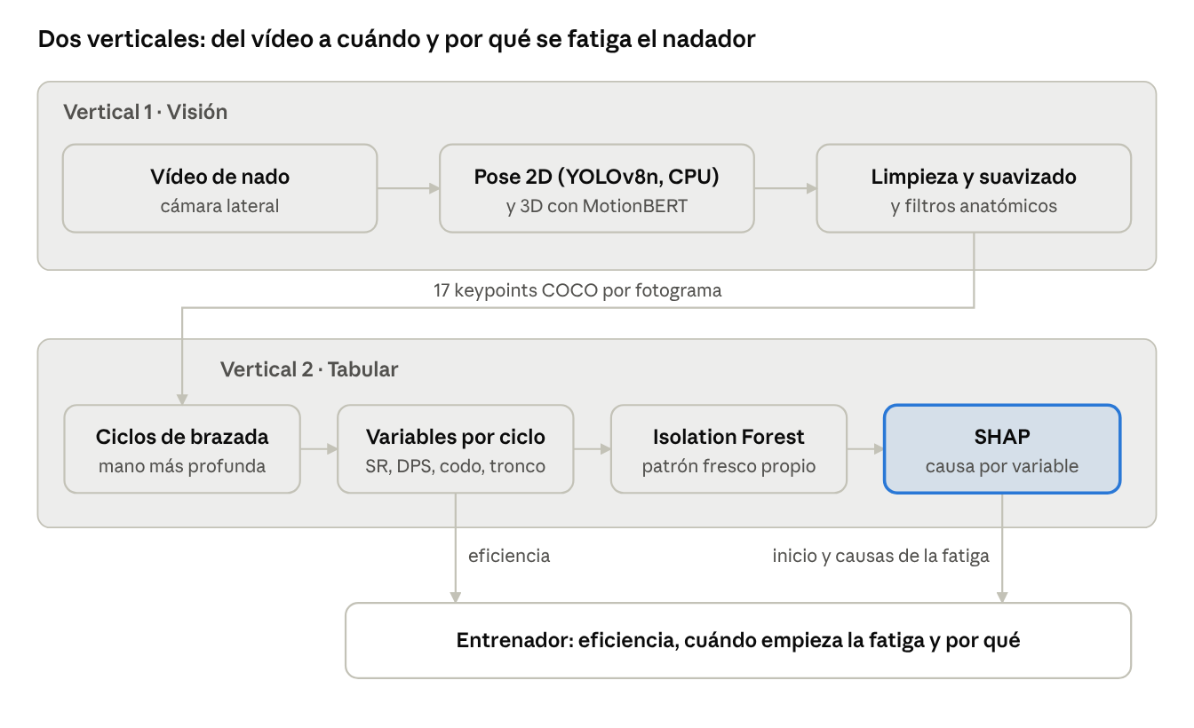
Figura 1. Arquitectura de StrokeLab: dos verticales de IA.
El sistema admite tres modos de entrada. El modo vídeo recorre las dos verticales. El modo tabular recibe variables por ciclo ya calculadas (CSV) y entra directamente en la vertical tabular. El modo audio (sonido de brazadas y respiración) queda como trabajo futuro. Todo se ejecuta en local con un único programa:
python analizar.py "<vídeo>" --nadador "<nombre>"

Vertical de visión: selección del modelo de pose
Para optimizar el modelo de visión se midieron los candidatos sobre los mismos fotogramas, repartidos por todo el vídeo, con cuatro métricas: fotogramas por segundo en la CPU, tasa de detección, confianza media de los puntos y una puntuación combinada (detección × confianza). Al principio se eligió MoveNet por su fluidez en CPU. Al medir sobre los vídeos subacuáticos, YOLO detectó al nadador con el doble de confianza (0,73-0,77 frente a 0,34-0,37) y produjo 15 ciclos válidos frente a 3. Como el vídeo anotado se genera después del análisis, la ventaja de fluidez de MoveNet dejó de ser relevante. Se eligió la variante más ligera que no pierde detección: YOLOv8n-Pose (Tabla 3). MoveNet y MediaPipe quedan como opciones (--modelo); ViTPose se descartó por su coste en CPU.
Tabla 1. Comparativa en la CPU del portátil (4 hilos) sobre GX011614 (Aaron, crol, 5120 × 2880). La detección ronda el 36 % porque el nadador solo está en cuadro parte del vídeo.
Modelo | Parámetros (M) | FPS en CPU | Detección (%) | Confianza | Puntuación
YOLOv8n-Pose (elegido) | 3,3 | 6,6 | 35,6 | 0,76 | 0,27
YOLO11n-Pose | 2,9 | 6,2 | 37,6 | 0,78 | 0,29
YOLOv8s-Pose | 11,6 | 3,3 | 35,6 | 0,74 | 0,27
MoveNet Lightning | — | [PENDIENTE] | [PENDIENTE] | [PENDIENTE] | [PENDIENTE]
MediaPipe Pose | — | [PENDIENTE] | [PENDIENTE] | [PENDIENTE] | [PENDIENTE]

YOLOv8n-Pose procesa uno de cada dos fotogramas, reducidos a 1920 px de lado. Las coordenadas se devuelven en píxeles del vídeo original. La opción --girar auto prueba el fotograma sin girar y girado ±90°, porque YOLO se entrenó con personas de pie; en el vídeo de Aaron detectó mejor sin girar.

Vertical de visión: limpieza y filtros anatómicos
- Se descartan los puntos con confianza inferior a 0,30; se interpolan los huecos de hasta 0,4 s y se suaviza con un filtro Savitzky-Golay (Savitzky y Golay, 1964).
- Plausibilidad anatómica. Bajo el agua, el modelo a veces sitúa la cadera casi sobre el hombro. Se descartan los fotogramas con un tronco fuera de [0,5, 2] veces su mediana, los brazos y piernas de longitud imposible y los codos por debajo de 25°.
- Tronco girado. YOLO a veces dibuja un esqueleto vertical bajo la cabeza de un nadador horizontal. Se descartan los fotogramas cuyo tronco se desvía más de 45° de la dirección habitual del nadador. En el vídeo de Aaron eliminó el 11,5 % de los fotogramas y la inclinación media pasó de 42° a 9°.

Vertical de visión: elevación a 3D con MotionBERT
La pose 2D se eleva a 3D con MotionBERT-Lite en CPU (unos 25 s por vídeo). Como el modelo se entrenó con personas de pie, cada fotograma se centra en la pelvis, se gira hasta dejar el tronco vertical y se normaliza por el tamaño del cuerpo; los ángulos articulares no cambian con ese giro. El 3D se mantiene porque hay vídeos frontales y de varios ángulos. Su validación se presenta en la Sección 4.6.

Vertical tabular: ciclos de brazada
El análisis se hace por ciclo de brazada, no por fotograma: cada observación tiene sentido biomecánico y se evita la correlación entre fotogramas consecutivos. La señal para contar brazadas es la profundidad de la mano más profunda respecto al eje del cuerpo, en 2D y en longitudes de tronco (Figura 2). Esta elección surgió del vídeo real: en vista lateral, el modelo copia el brazo visible en el oculto, así que no se puede confiar en distinguir el brazo izquierdo del derecho. El ritmo típico es la mediana de los intervalos entre brazadas dentro del rango fisiológico (0,35-1,0 s en crol). Un ciclo son dos brazadas; si se pierde una, el intervalo doble se reconoce y se cuenta.
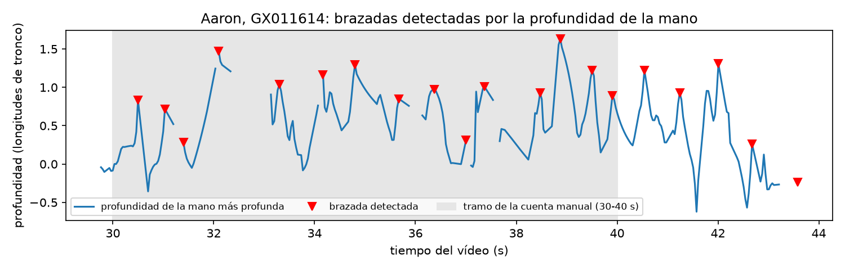
Figura 1. Señal de profundidad de la mano y brazadas detectadas en el vídeo de Aaron (GX011614).
Vista frontal. Cuando el nadador viene hacia la cámara o se le graba desde el borde, la profundidad de la mano respecto al cuerpo no se ve. En esa vista (--vista frontal) la señal es el recorrido de cada muñeca respecto al centro de los hombros, en la dirección en que más se mueve (componente principal, con cada brazo centrado) y dividido por el ancho de hombros, que de frente es más estable que el tronco. De frente sí se distinguen los dos brazos, así que la asimetría es más fiable que de lado. En esta vista no se calculan la inclinación del tronco ni la velocidad, y los ángulos se toman del 3D.
Estilo. El estilo fija cuántas brazadas forman un ciclo y el ritmo plausible (Tabla 4).
Tabla 1. Definición del ciclo según el estilo. Validado con vídeo real solo en crol; el resto, con datos sintéticos.
Estilo | Brazadas por ciclo | Tiempo entre brazadas
Crol | 2 (brazos alternos) | 0,35-1,0 s
Espalda | 2 (brazos alternos) | 0,35-1,2 s
Mariposa | 1 (brazos a la vez) | 0,7-2,0 s
Braza | 1 (brazos a la vez) | 0,7-2,4 s

Vertical tabular: variables por ciclo
Tabla 1. Variables calculadas por ciclo de brazada.
Variable | Definición | Relación con eficiencia y fatiga
Frecuencia de ciclo, SR (ciclos/min) | 60 / duración del ciclo | Aumenta como compensación con la fatiga
DPS (m) y SI (m²/s) | v · duración; v · DPS (requieren calibración) | Principales indicadores de eficiencia
Flexión del codo (°), izq. y dcho. | Percentil 10 del ángulo hombro-codo-muñeca | Eficacia de la fase subacuática
Apertura del hombro (°) | Percentil 90 del ángulo codo-hombro-cadera | Extensión del brazo en la entrada
Ángulo de cadera (°) | Ángulo medio hombro-cadera-rodilla | Alineación del cuerpo y arrastre
Flexión de rodilla (°) | Percentil 10 del ángulo cadera-rodilla-tobillo | Calidad de la patada
Alcance del brazo (troncos) | Recorrido de la muñeca sobre el eje del cuerpo | Longitud de la brazada
Asimetría de brazos (%) | 100 · |alcance izq. − dcho.| / media | Descompensación lateral
Inclinación del tronco (°) | Ángulo cadera-hombro respecto a la horizontal | Hundimiento de cadera, más arrastre
Amplitud de patada y patadas por ciclo (pies) | Separación de tobillos y número de máximos | Contribución y ritmo de la patada

Los mínimos y máximos de cada ciclo se toman como percentiles 10 y 90: con el mínimo puro, un solo fotograma mal detectado fijaba el valor del ciclo (en GX011614 daba rodillas de 12°). Los ángulos y las distancias relativas al tronco no necesitan calibración. La velocidad, la DPS y el SI solo se calculan si la cámara es fija y se conoce la anchura en metros del encuadre (--metros-encuadre).

Vertical tabular: detección del inicio de la fatiga
No hay etiquetas de fatiga, así que se plantea como detección de anomalías respecto al estado fresco del propio nadador:
- Fase base: el primer 30 % de los ciclos (mínimo 5) se toma como técnica fresca; las variables se estandarizan con ella.
- Modelo: Isolation Forest de 500 árboles entrenado solo con la fase base; cada ciclo recibe una puntuación de anomalía.
- Umbral: percentil 95 de las puntuaciones de la fase base.
- Inicio de la fatiga: primer ciclo a partir del cual la media móvil de 3 ciclos supera el umbral durante 3 ciclos seguidos.
- Contraste: PELT (implementación propia, coste L2) sobre la serie de puntuaciones.
- Variables redundantes fuera del modelo: como v = SR · DPS y la potencia es ∝ v³, no se usan ni la velocidad, ni el SI, ni la potencia.

Vertical tabular: explicación con SHAP
Sobre el Isolation Forest se calculan valores SHAP exactos con TreeSHAP, con el signo cambiado para que un valor positivo signifique «empuja hacia la fatiga». En cada ejecución se comprueba que la suma de los SHAP se correlaciona positivamente con la puntuación de anomalía. Se generan tres salidas: un gráfico global de qué variables explican la fatiga, un gráfico de cascada del ciclo de inicio y un texto para el entrenador con las cuatro variables que más contribuyen y su cambio respecto a la fase fresca.

Análisis por sesión, por lotes y vídeo anotado
Cada clip de GoPro suele recoger una sola pasada (10-20 s de nado), demasiado poco para ver fatiga. sesion.py une los ciclos de varias pasadas de un mismo nadador en orden de grabación y aplica el mismo modelo; indica en qué pasada y en qué segundo del clip aparece la fatiga. lote.py analiza todos los vídeos de una carpeta a partir de una lista editable (nadador, estilo, vista y sesión), une las sesiones y se puede interrumpir y reanudar; cada resultado guarda la versión del análisis y se rehace si el código cambia. informe_nadador.py resume un nadador y un estilo: tiempo analizable y ciclos por clip y medidas por ciclo. El vídeo anotado (Figura 3) muestra el estado FRESCO o FATIGA, el ciclo, la frecuencia y una barra temporal con la anomalía de cada ciclo, el umbral y el inicio de la fatiga. Los ángulos quedan en las tablas (--panel completo los muestra en el vídeo).
La clasificación del estilo con XGBoost (Chen y Guestrin, 2016) y validación GroupKFold por vídeo queda planteada pero no implementada en la versión local: el 99,99 % de precisión de una versión anterior se debía a fuga de datos entre fotogramas de un mismo vídeo, y con los vídeos disponibles hay muy pocos por estilo. [PENDIENTE: implementar y evaluar si da tiempo.]
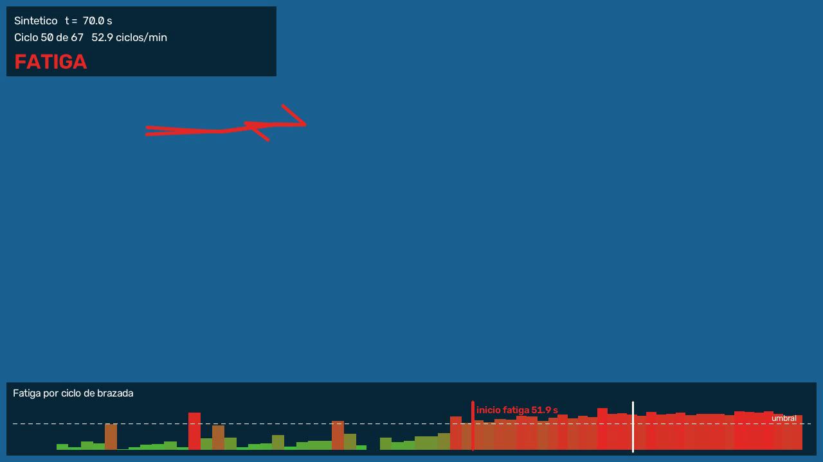
Figura 1. Panel del vídeo anotado (nadador sintético, t = 70 s; la fatiga empieza en 51,9 s).
Herramientas: Python 3, Ultralytics (YOLO), PyTorch (MotionBERT), OpenCV, NumPy, pandas, scikit-learn, shap, Matplotlib y Git. El código incluye pruebas automáticas que se ejecutan antes de cada cambio (Anexo C).

Recursos requeridos
- Portátil personal con Windows y CPU de 4 hilos, sin GPU [PENDIENTE: modelo, procesador y RAM].
- Cámara subacuática GoPro (vídeo 5K a 30 fps) [PENDIENTE: confirmar si es propia o del club].
- Vídeos de 8 nadadores de un club (crol, espalda, braza y mariposa) [PENDIENTE: consentimiento de los nadadores].
- Software libre: Python y librerías de código abierto; pesos preentrenados públicos de YOLOv8 y MotionBERT.
- Google Colab (gratuito) en la fase de prototipo; Google Drive para compartir vídeos y resultados.

Presupuesto
El presupuesto valora el tiempo invertido y el equipo utilizado, aunque no haya sido necesario comprarlo. Todo el software es libre, por lo que su coste es 0 €.
Tipo de coste | Valor | Comentarios
Horas de trabajo en el proyecto | [PENDIENTE: horas] | [PENDIENTE: horas totales de Diana; valorar a un precio/hora de referencia]
Equipo técnico utilizado | [PENDIENTE] € | Portátil personal (valor de mercado) y cámara GoPro
Software utilizado | 0 € | Software libre: Python, PyTorch, Ultralytics, OpenCV, scikit-learn, shap, XGBoost, Git; Google Colab gratuito
Estudios e informes | 0 € | Artículos de acceso abierto o a través de la biblioteca de la UEM
Materiales empleados | 0 € | Sin sensores ni material adicional

Viabilidad
El sistema es técnicamente viable en el equipo de un club: funciona en un portátil sin GPU y procesa un vídeo 5K de 46 s en unos 9 minutos (288 s de pose, 25 s de 3D y unos 205 s del vídeo anotado), sin coste de licencias. La principal condición es la grabación: hace falta al menos un minuto de nado continuo, o varias pasadas de una misma sesión, para que la fatiga pueda aparecer. Los vídeos deben tratarse con el consentimiento de los nadadores.

Resultados del proyecto

Validación del método con un nadador sintético
Antes del vídeo real, el método se validó con un nadador sintético de 90 s a 30 fps con una fatiga progresiva centrada en t = 55 s (más frecuencia, menos alcance, más flexión del codo, más inclinación y asimetría creciente). Se añadieron ruido, puntos de baja confianza, un hueco de detección, caderas sobre el hombro, esqueletos de pie y confusiones entre brazos. Resultados: 67 ciclos válidos; inicio de la fatiga en el ciclo 35 (t = 51,9 s), dentro de la transición introducida; PELT sitúa el cambio en el ciclo 33 (t = 49,4 s); la correlación de comprobación del signo de SHAP es 0,999 (Figuras 4 a 6).
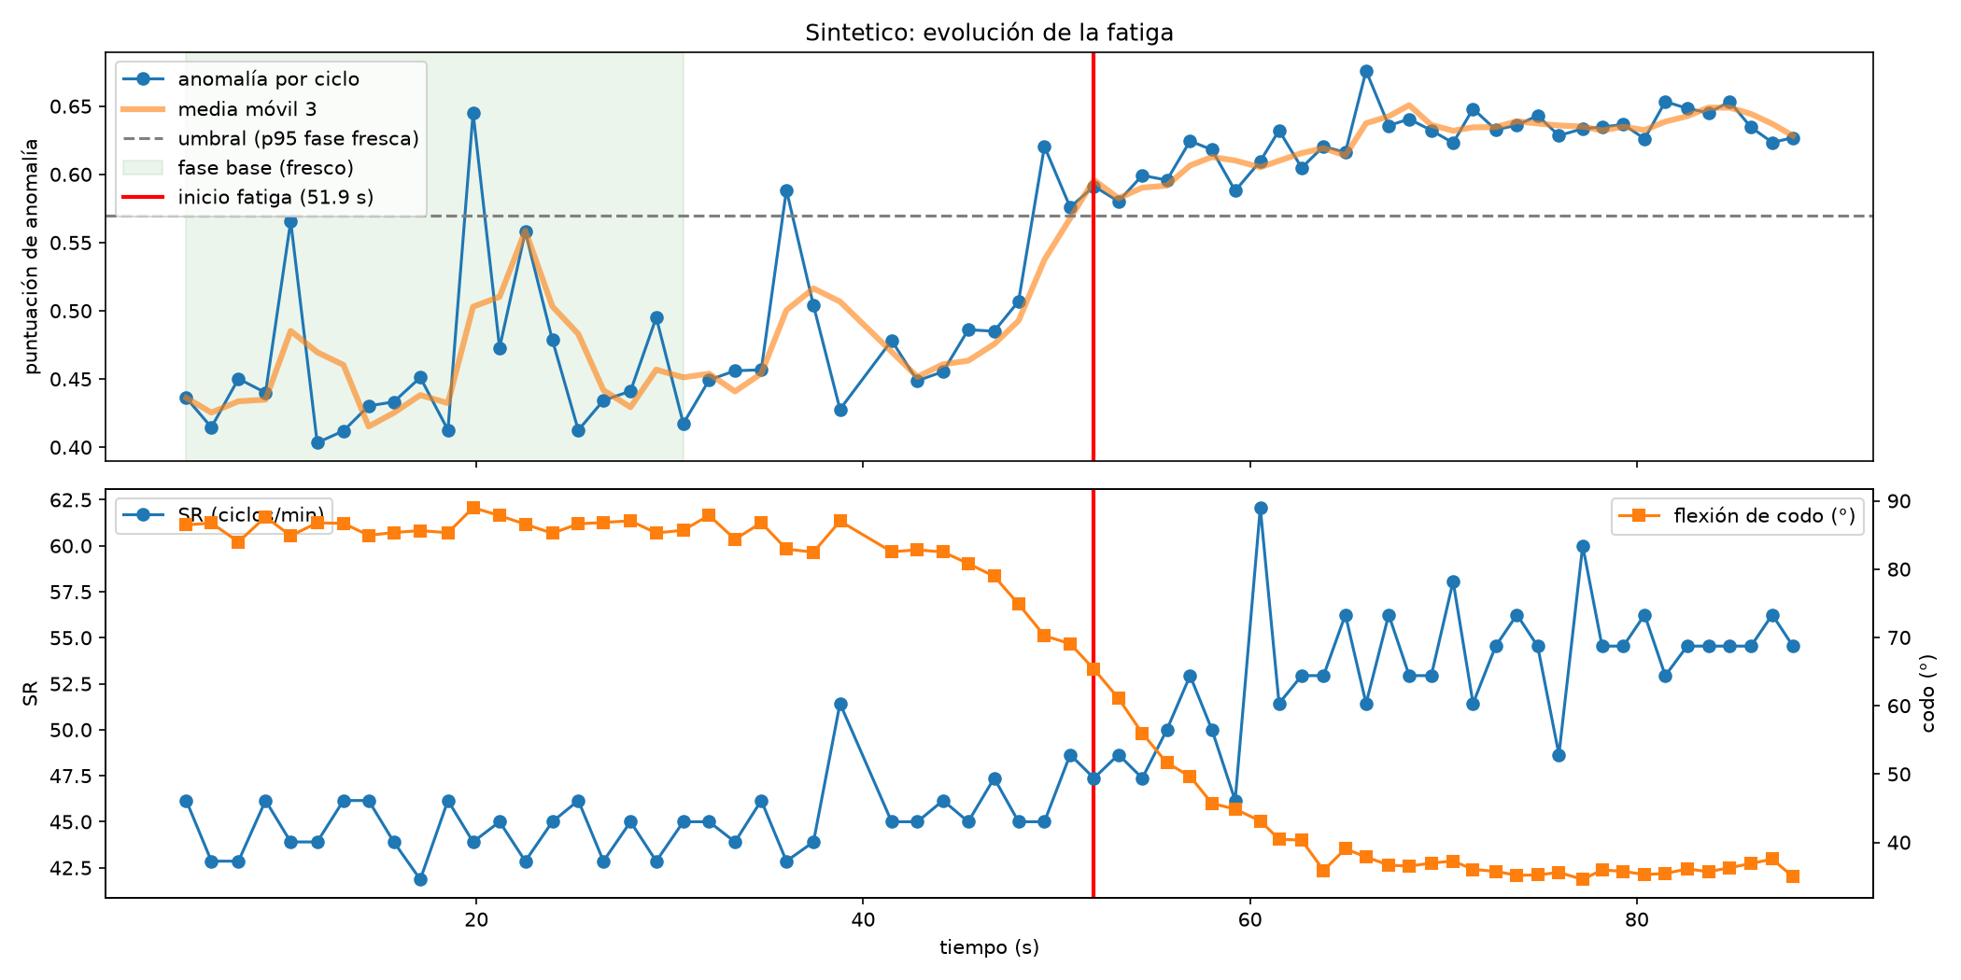
Figura 1. Nadador sintético: anomalía por ciclo, umbral e inicio de la fatiga.
SHAP identifica como causas variables que se alteraron: alcance del brazo derecho (1,78 → 1,05 troncos), asimetría de brazos (2 % → 23 %) y amplitud de patada (0,31 → 0,21 troncos).
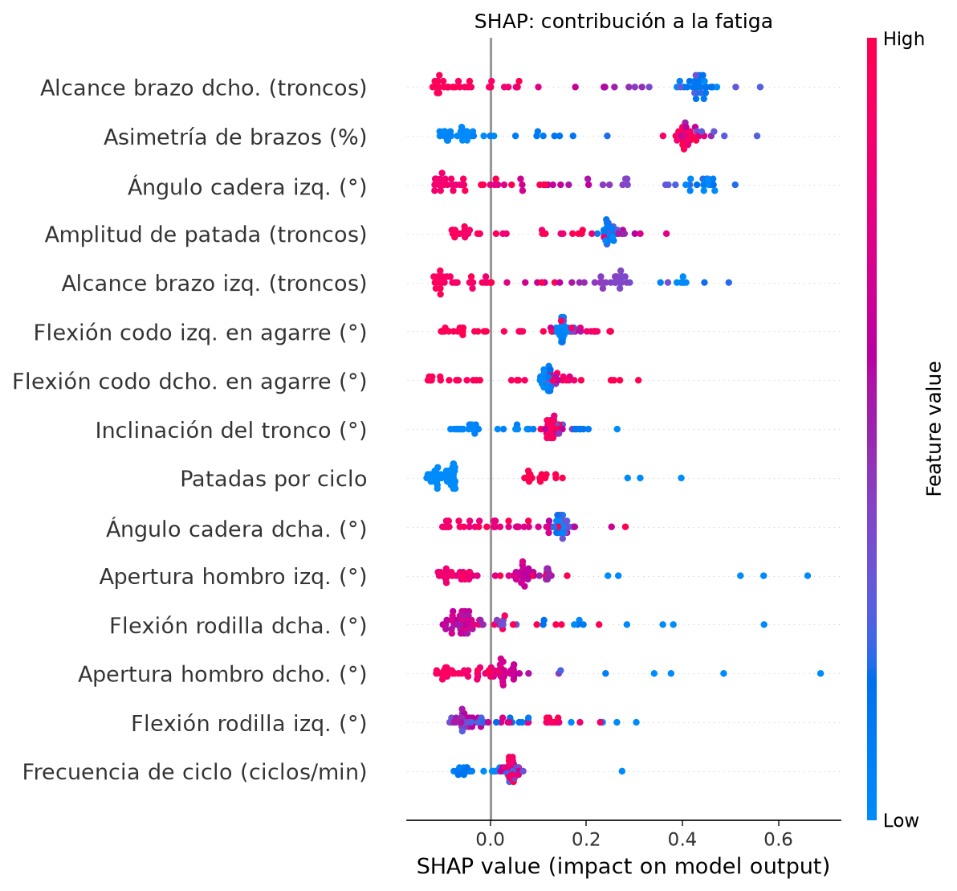
Figura 1. SHAP global: variables que explican la fatiga del nadador sintético.
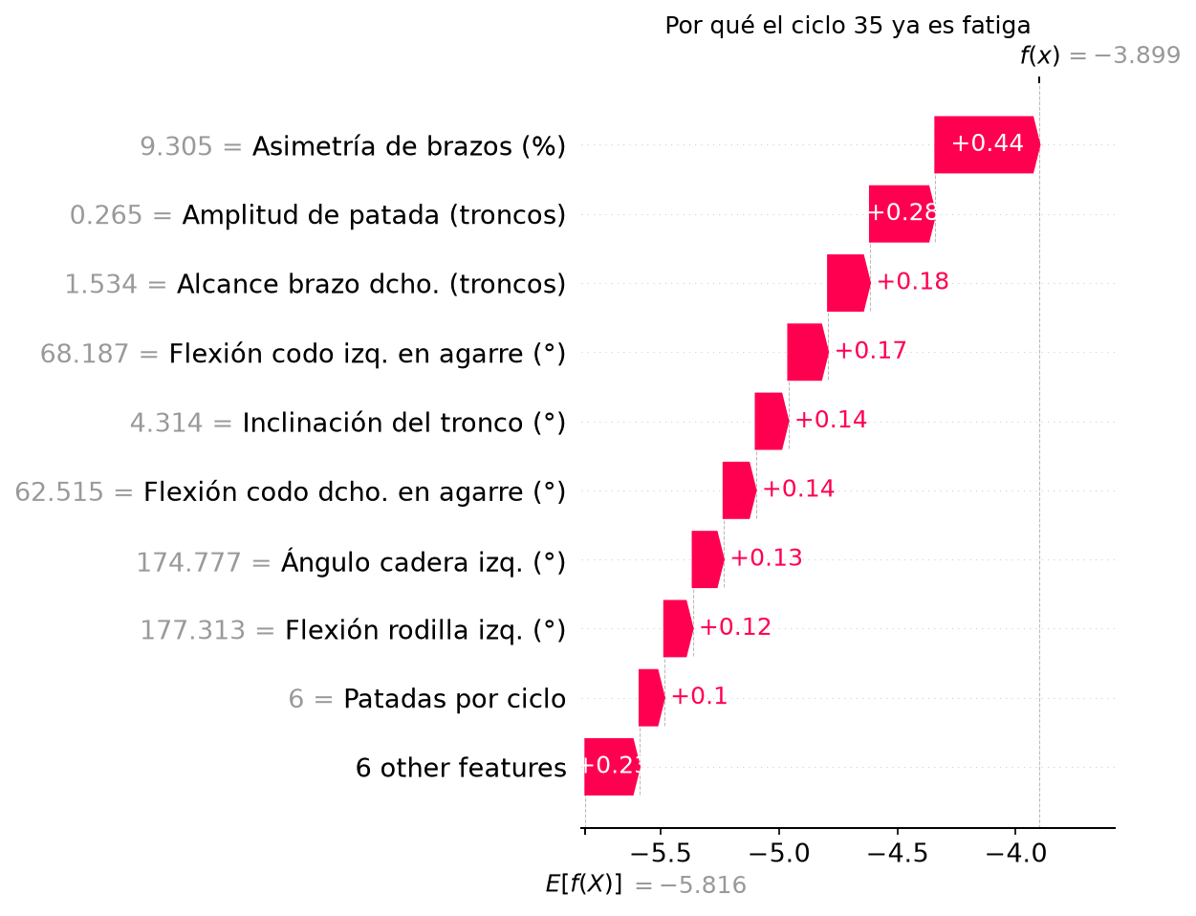
Figura 1. SHAP local: por qué el ciclo 35 ya es fatiga.
Con un nadador sintético visto de frente (tests/test_frontal.py), la frecuencia estimada es 48,9 ciclos/min (valor real ≈ 50), el inicio de la fatiga se sitúa en t = 47,5 s y SHAP señala el alcance del brazo, la frecuencia y la asimetría, que son las variables alteradas.

Vídeo real: análisis completo de Aaron en crol
Se analizaron con lote.py los cinco clips de Aaron en crol: tres de GoPro bajo el agua en vista lateral (5120 × 2880, 30 fps) y dos de móvil en vista frontal (1080 × 1920, 60 fps). La vista frontal se identificó en los datos: en los clips de móvil el tronco aparece casi vertical en la imagen (78-102°) y mide 60-100 píxeles, frente a 8-10° en la GoPro, donde Aaron cruza la imagen de lado a lado (Tabla 6 y Figura 7).
Tabla 1. Clips de Aaron en crol: tiempo analizable y ciclos válidos.
Clip | Vista | Duración | Analizable | Ciclos | Ritmo (ciclos/min)
GX011614 | lateral | 46,2 s | 12,7 s | 9 | 50,5
GX011617 | lateral | 29,0 s | 7,0 s | 0 | —
GX011618 | lateral | 28,2 s | 8,9 s | 1 | 66,6
IMG_7207 | frontal | 6,0 s | 5,1 s | 3 | 73,9
IMG_7215 | frontal | 9,4 s | 4,8 s | 4 | 55,2
Total |  | 118,8 s | 38,5 s (32 %) | 17

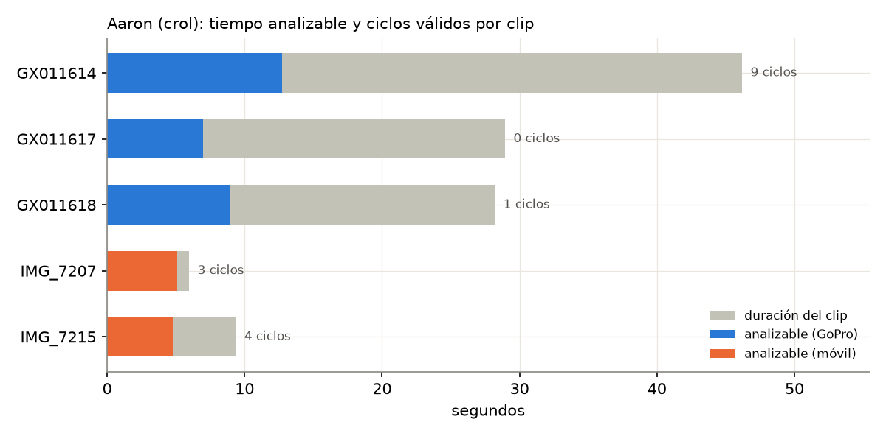
Figura 1. Aaron (crol): tiempo analizable y ciclos válidos por clip.
El factor limitante es la detección: en GX011617 Aaron está en cuadro unos 19 s, pero el modelo de pose lo detecta en unos 5 s, la señal de la mano queda fragmentada y no se forman ciclos. La opción --imgsz 1280 y el programa probar_deteccion.py permiten comprobar si una entrada mayor de la red recupera fotogramas. [PENDIENTE: resultado de probar_deteccion.py en GX011617 e IMG_7215.]

Validación del conteo de brazadas frente a la cuenta manual
Tabla 1. Validación frente a la cuenta manual de la autora. En GX011614, versiones previas del método, que distinguían brazo izquierdo y derecho, daban 79 y 34 ciclos/min.
Clip | Vista | Cuenta manual | Sistema | Error | Ciclos encontrados
GX011614 (s 30-40) | lateral | 54 ciclos/min (9 ciclos en 10 s) | 50,5 ciclos/min | −6,5 % | —
IMG_7207 (clip entero) | frontal | 80 ciclos/min (8 en 6,0 s) | 73,9 ciclos/min | −7,6 % | 3 de 8
IMG_7215 (clip entero) | frontal | 51 ciclos/min (8 en 9,4 s) | 55,2 ciclos/min | +8,2 % | 4 de 8

El ritmo se mide con un error de entre el 6,5 % y el 8,2 % en las dos vistas, y el sistema distingue ritmos muy distintos del mismo nadador (80 y 51 ciclos/min). La cobertura es baja: de frente encuentra entre el 38 % y el 50 % de los ciclos, por la detección parcial. Las tres comparaciones quedan como pruebas automáticas del código.

Medidas de la técnica de Aaron
Las medidas se resumen solo con los clips laterales, porque los ángulos 2D de vistas distintas no son comparables (Tabla 8 y Figura 8). Izquierda y derecha se promedian, porque en vista lateral el modelo copia el brazo visible en el oculto.
Tabla 1. Medidas por ciclo de Aaron en crol (10 ciclos laterales de GoPro).
Medida | Media | Desviación | Variación (CV)
Frecuencia de ciclo | 52,1 ciclos/min | 11,6 | 22 %
Flexión del codo en el agarre | 125° | 16,6° | 13 %
Apertura del hombro | 134° | 39,7° | 30 %
Ángulo de cadera | 166° | 14,6° | 9 %
Flexión de rodilla | 149° | 31,5° | 21 %
Alcance del brazo | 2,08 troncos | 0,63 | 30 %
Inclinación del tronco | 8,5° | 4,1° | 49 %
Amplitud de patada | 0,49 troncos | 0,29 | 59 %

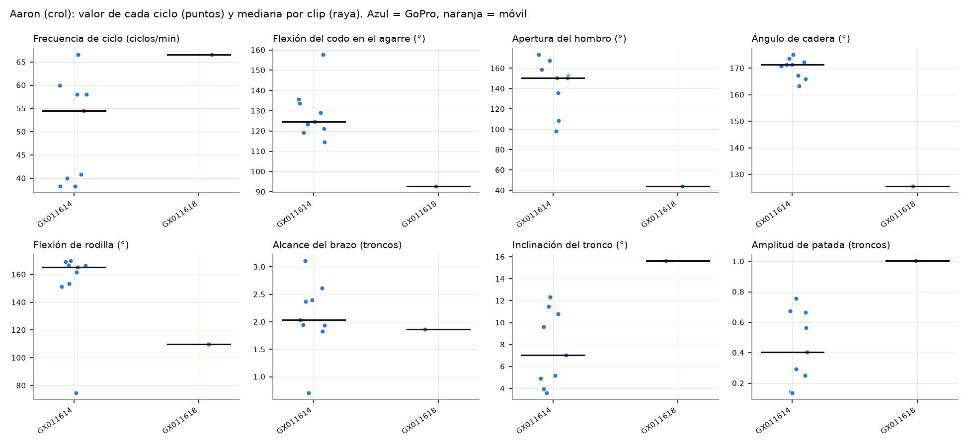
Figura 1. Aaron (crol): valor de cada ciclo y mediana por clip.
La cadera a 166° y el tronco a 8,5° describen un cuerpo alineado y casi horizontal. Las variables de las piernas (rodilla y patada) son las más variables entre ciclos, lo que coincide con que son las peor detectadas bajo el agua; no deben leerse como cambios de técnica sin más datos.

Fatiga en vídeo real
La sesión de GoPro reúne 10 ciclos y no se detecta fatiga sostenida; la del móvil reúne 7, por debajo del mínimo de 8 que exige el método. Es el resultado esperado: son pasadas de 10-20 s y el sistema no da una falsa alarma. En GX011614, sin fatiga, los valores SHAP son pequeños (≤ 0,1, frente a 0,4-0,6 en el nadador sintético) y se concentran en las piernas: explican la variabilidad de la detección, no un cambio técnico. Para localizar la fatiga en vídeo real hacen falta al menos unos 20 ciclos seguidos (25-30 s de nado continuo). [PENDIENTE: análisis de un vídeo de nado continuo (vídeos largos de la autora): ciclo y segundo de inicio, figuras SHAP y explicación para el entrenador; extensión a los 8 nadadores.]

Validación del 3D frente al 2D
Tabla 1. Ángulos 2D frente a 3D (MotionBERT) en la vista lateral de Aaron (85 fotogramas).
Ángulo | Mediana 2D | Mediana 3D | Correlación
Codo izq. / dcho. | 156° / 144° | 158° / 143° | 0,51 / −0,08
Hombro izq. / dcho. | 90° / 81° | 89° / 92° | 0,69 / 0,71
Cadera izq. / dcha. | 171° / 172° | 160° / 164° | 0,58 / 0,69
Rodilla izq. / dcha. | 173° / 173° | 107° / 106° | 0,01 / −0,04

MotionBERT reconstruye mal las piernas de un nadador horizontal: coloca la rodilla a 107°, como si estuviera sentado, cuando la imagen la muestra casi extendida (173°), y comprime el rango del hombro. Por eso, en vista lateral los ángulos se calculan en 2D y el 3D se guarda aparte; en las vistas frontal y oblicua se usa el 3D.

DISCUSIÓN
Este capítulo compara el planteamiento inicial con el final y discute las decisiones y sus limitaciones.

Respuesta a las indicaciones del director
Tabla 1. Indicaciones del director y su implementación.
Indicación | Cómo se ha incorporado
La explicabilidad (SHAP) es lo más importante | SHAP es la salida principal: global, local y texto para el entrenador
Dos verticales de IA: visión y tabular | Visión (pose 2D y 3D) y tabular (variables, fatiga y SHAP) con un formato intermedio común
Modos diferenciados | Vídeo y tabular implementados; audio como trabajo futuro
Modelo hidrodinámico como conocimiento previo | En el Capítulo 2; la potencia no es variable de los modelos
Optimizar YOLO (MoveNet, ViTPose) | Comparativa en CPU; elegido YOLOv8n; MoveNet y MediaPipe como opción; ViTPose, trabajo futuro

Cambios respecto al planteamiento inicial
- Solo vista lateral → lateral y frontal. Parte de los vídeos se grabó de frente, donde la profundidad de la mano no se ve; se añadió una señal propia para esa vista.
- MoveNet → YOLOv8n. MoveNet se eligió por fluidez, pero la comparativa sobre vídeo subacuático mostró el doble de confianza con YOLO y cinco veces más ciclos válidos.
- Sensores inerciales (IMU) → solo vídeo. No se dispuso de sensores; la fusión con IMU queda como trabajo futuro.
- LSTM supervisado → Isolation Forest no supervisado. No hay etiquetas de fatiga; comparar al nadador con su propio estado fresco no las necesita y permite una explicación SHAP exacta.
- Potencia en vatios → indicadores cinemáticos. La potencia depende de C_D y A, no medibles desde vídeo.
- Validación por fotograma → validación por vídeo. El 99,99 % de precisión anterior era fuga de datos.
- Colab con GPU → portátil en CPU. Para un uso real en un club, sin coste y sin subir los vídeos.

Limitaciones
- Una sola cámara: los ángulos 2D son proyecciones; la refracción y la rotación del cuerpo los distorsionan.
- En vista lateral el modelo no distingue el brazo izquierdo del derecho: la asimetría y el codo de cada lado son poco fiables en esta vista.
- Detección parcial: con YOLOv8n en CPU, el nadador es analizable en torno a un tercio del vídeo y, de frente, se encuentran entre el 38 % y el 50 % de los ciclos.
- La vista (lateral o frontal) la indica el usuario en la lista de vídeos; si se equivoca, el conteo empeora (con la señal frontal en un clip lateral el error pasó del 6,5 % al 14 %).
- Los clips disponibles son pasadas cortas: no permiten observar la fatiga en vídeo real.
- La clasificación del estilo no se ha implementado en la versión final.
- La fase base supone que el nadador empieza fresco; si llega fatigado, el inicio se subestima.
- Falta contrastar el momento de fatiga con una referencia independiente (lactato, esfuerzo percibido o entrenador).
- Los resultados reales corresponden por ahora a un nadador [PENDIENTE: ampliar a 8].

CONCLUSIONES

Conclusiones del trabajo
Se ha desarrollado un sistema completo que funciona en la CPU de un portátil y que convierte un vídeo de nado en eficiencia, momento de fatiga y explicación por variable. Con datos sintéticos, de lado y de frente, la detección de fatiga y la explicación SHAP recuperan la transición y las variables introducidas. Con vídeo real, el conteo de brazadas se aleja entre un 6,5 % y un 8,2 % de la cuenta manual en tres clips y dos vistas, y las medidas de Aaron describen un crol con el cuerpo alineado. La comparativa sobre el propio vídeo subacuático resultó más útil que las métricas de COCO para elegir el modelo de pose, y la validación del 3D mostró dónde se puede confiar en él. En los clips reales disponibles no se detecta fatiga, lo que es coherente con pasadas cortas; el factor limitante es la detección del nadador y la duración del nado continuo, no el método de fatiga. [PENDIENTE: conclusión sobre la fatiga en un vídeo de nado continuo.]

Conclusiones personales
[PENDIENTE: impresiones y aprendizajes de Diana durante el proyecto.]

FUTURAS LÍNEAS DE TRABAJO
- Analizar los 8 nadadores y comparar sus patrones de fatiga.
- Implementar la clasificación del estilo (XGBoost con validación agrupada por vídeo) cuando haya suficientes vídeos por estilo.
- Detectar la vista (lateral o frontal) automáticamente a partir de la orientación del tronco.
- Ajustar el modelo de pose con imágenes subacuáticas etiquetadas (SwimXYZ y fotogramas propios) para distinguir los dos brazos y detectar más fotogramas.
- Adaptar MotionBERT a natación para obtener ángulos 3D fiables en las piernas.
- Evaluar ViTPose cuando se disponga de GPU.
- Modo audio: frecuencia de brazada y respiración a partir del sonido.
- Fusión con sensores inerciales (IMU) para medir la velocidad sin calibrar la cámara.
- Validar el inicio de la fatiga frente a lactato, esfuerzo percibido y valoración del entrenador.
- Grabar sesiones con una cámara que siga al nadador para analizar nado continuo.

REFERENCIAS
Alberty, M., Sidney, M., Huot-Marchand, F., Hespel, J. M. y Pelayo, P. (2005). Intracyclic velocity variations and arm coordination during exhaustive exercise in front crawl stroke. International Journal of Sports Medicine, 26(6), 471-475.
Bazarevsky, V., Grishchenko, I., Raveendran, K., Zhu, T., Zhang, F. y Grundmann, M. (2020). BlazePose: On-device real-time body pose tracking. arXiv:2006.10204.
Chen, T. y Guestrin, C. (2016). XGBoost: A scalable tree boosting system. Proceedings of KDD 2016, 785-794.
Chollet, D., Chalies, S. y Chatard, J. C. (2000). A new index of coordination for the crawl: description and usefulness. International Journal of Sports Medicine, 21(1), 54-59.
Costill, D. L., Kovaleski, J., Porter, D., Kirwan, J., Fielding, R. y King, D. (1985). Energy expenditure during front crawl swimming: predicting success in middle-distance events. International Journal of Sports Medicine, 6(5), 266-270.
Craig, A. B. y Pendergast, D. R. (1979). Relationships of stroke rate, distance per stroke, and velocity in competitive swimming. Medicine and Science in Sports, 11(3), 278-283.
Einfalt, M., Zecha, D. y Lienhart, R. (2018). Activity-conditioned continuous human pose estimation for performance analysis of athletes using the example of swimming. IEEE WACV 2018.
Fiche, G., Sevestre, V., Gonzalez-Barral, C., Leglaive, S. y Séguier, R. (2023). SwimXYZ: A large-scale dataset of synthetic swimming motions and videos. ACM SIGGRAPH Conference on Motion, Interaction and Games (MIG).
Google (2021). MoveNet: Ultra fast and accurate pose detection model. TensorFlow Hub.
Jocher, G., Chaurasia, A. y Qiu, J. (2023). Ultralytics YOLOv8. GitHub.
Killick, R., Fearnhead, P. y Eckley, I. A. (2012). Optimal detection of changepoints with a linear computational cost. Journal of the American Statistical Association, 107(500), 1590-1598.
Lin, T.-Y. et al. (2014). Microsoft COCO: Common objects in context. ECCV 2014.
Liu, F. T., Ting, K. M. y Zhou, Z.-H. (2008). Isolation Forest. IEEE ICDM 2008, 413-422.
Lundberg, S. M. y Lee, S.-I. (2017). A unified approach to interpreting model predictions. NeurIPS 2017.
Lundberg, S. M. et al. (2020). From local explanations to global understanding with explainable AI for trees. Nature Machine Intelligence, 2, 56-67.
Maji, D., Nagori, S., Mathew, M. y Poddar, D. (2022). YOLO-Pose: Enhancing YOLO for multi person pose estimation using object keypoint similarity loss. CVPR Workshops 2022.
Savitzky, A. y Golay, M. J. E. (1964). Smoothing and differentiation of data by simplified least squares procedures. Analytical Chemistry, 36(8), 1627-1639.
Toussaint, H. M. y Beek, P. J. (1992). Biomechanics of competitive front crawl swimming. Sports Medicine, 13(1), 8-24.
Xu, Y., Zhang, J., Zhang, Q. y Tao, D. (2022). ViTPose: Simple vision transformer baselines for human pose estimation. NeurIPS 2022.
Zhu, W., Ma, X., Liu, Z., Liu, L., Wu, W. y Wang, Y. (2023). MotionBERT: A unified perspective on learning human motion representations. ICCV 2023.

ANEXOS

Anexo A. Guía de ejecución
pip install -r requirements.txt
python diagnostico.py
python analizar.py "videos/GX011614.MP4" --nadador "Aaron"
python analizar.py "videos/GX011614.MP4" --comparativa
python sesion.py resultados/GX011614 resultados/GX011617 resultados/GX011618 --nadador "Aaron"
python lote.py --carpeta videos --crear-lista (y después sin --crear-lista)
python informe_nadador.py resultados --nadador Aaron --estilo crol
python probar_deteccion.py "videos/GX011617.MP4" --desde 9 --hasta 29
Salidas en la carpeta de resultados: keypoints_raw.npz, keypoints_3d.npy, medidas_por_fotograma.csv, variables_por_ciclo.csv, shap_por_ciclo.csv, resumen.json, figuras fig_*.png y video_anotado.mp4.

Anexo B. Estructura del código
Tabla 1. Módulos del código de StrokeLab.
Archivo | Función
analizar.py | Programa principal: pose, limpieza, 3D, medidas, fatiga y vídeo
strokelab/pose.py | Modelos de pose (YOLO, MoveNet, MediaPipe), giro y comparativa
strokelab/lift3d.py | Elevación a 3D con MotionBERT adaptada a nadadores
strokelab/medidas.py | Limpieza, filtros anatómicos, ángulos, ciclos y variables
strokelab/fatiga.py | Isolation Forest, PELT, SHAP y explicación en texto
strokelab/video.py | Vídeo anotado con el panel de fatiga
sesion.py | Fatiga a lo largo de varias pasadas
lote.py | Análisis de todos los vídeos de una carpeta y de sus sesiones
informe_nadador.py | Informe de un nadador y un estilo
probar_deteccion.py | Comparación de ajustes de YOLO en el tramo con nadador
validar_3d.py | Comparación de ángulos 2D y 3D

Anexo C. Pruebas automáticas
- tests/test_local.py: nadador sintético con errores típicos; exige detectar la fatiga entre 40 y 60 s y medidas plausibles.
- tests/test_sesion.py: el nadador sintético partido en pasadas, con una pasada vacía.
- tests/test_aaron.py: datos reales de Aaron; exige una frecuencia a menos de un 15 % de la cuenta manual.
- tests/test_movenet_recorte.py: conversión de coordenadas del recorte de MoveNet.
- tests/test_estilos.py: ciclos de mariposa (1 brazada) y crol (2 brazadas).
- tests/test_frontal.py: nadador sintético visto de frente, con fatiga.
- tests/test_aaron_frontal.py: clips de móvil de Aaron; exige una frecuencia a menos de un 15 % de la cuenta manual.
- tests/test_lote.py: lista de vídeos, análisis por lotes y sesión.

